Witajcie Kochani,

Rozpoczął się nowy tydzień, dni w których musimy zmierzyć się z nauką przez Internet;) wielokrotnie rozmawialiśmy o takiej nauce podczas naszych zajęć szkolnych, wtedy myśleliśmy wszyscy, że nas to nie będzie dotyczyć;) ale staraliśmy się wymyślić różne rozwiązania, jak mogłoby wyglądać taka nauka;) Zebrałam Wasze pomysły i stworzyłam propozycje zadań, które możecie wykonać w domu. Starajcie się pracować samodzielnie. W razie kłopotów służę pomocą, na naszej grupie;) W tym tygodniu niespodzianka;))) Czekajcie cierpliwie ;D, a Tym czasem POWODZENIA!!!!!

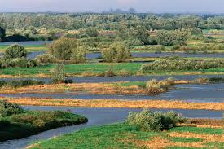

Poniedziałek 23.03.2020

**Temat: Od kałuży do jeziora.**

Zapoznaj się z fragmentem ksiązki „ Ocean to pikuś” na str. 31 w podręczniku i spróbuj odpowiedzieć na pytanie, dlaczego w głębinach oceanu panuje ciemność? Wykonaj ćw. 1 na str.25 w kartach pracy do j. polskiego ( dla chętnych dzieci zadanie 4 str. 26). Następnie zapoznaj się z grafiką na stronie 32 i 33 w podręczniku i dowiedz się, na czym polega różnica między wodami słonymi a słodkimi. Z matematyki zachęcam do zrobienia zadań 1 , 2 i 3 ze str. 18. W zrozumieniu zagadnienia pomoże Ci powtórka w podręczniku na str. 120. W razie kłopotów służę pomocą.

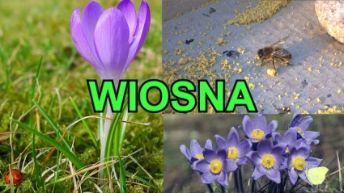

***Witaj, wiosno!***

Wtorek 24.03.2020

**Temat: Jak zasiać wiosenną radość?**

Dzisiaj zachęcam Was aby Obejrzeć fiml edukacyjny pt. : Wiosna <https://www.youtube.com/watch?v=Wjo_Q1OYTmY>. Następnie rozwiążcie wiosenny quiz <https://www.eduelo.pl/quiz/26/podglad/>. W kartach pracy z j. polskiego ( str. 34 zad. 4) stwórz z nalepek swoją marzannę, oraz opisz ją wykonując zadanie 6 str. 35 (karty pracy j. polski). Sprawdź się w tabliczce dzielenia <https://www.eduelo.pl/quiz/164/podglad/>. Powodzenia!!!

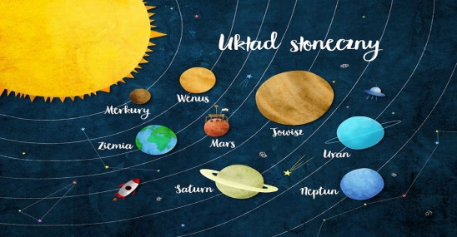

Środa 25.03.2020

**Temat: Ruchy ziemi.**

Obejrzyj film edukacyjny „Ruchy ziemi”<https://www.youtube.com/watch?v=NkJUfHEOFvc>. Wykonaj zadanie 1, 2 i 3 str. 33 (karty pracy j. polski). Zapytaj swoich rodziców, dziadków jak wyglądał u nich zwyczaj topienia marzanny. Zanim zaczniesz ćwiczyć obliczenia zegarowe na stronie 21-22 (matematyka) przypomnij sobie wszystko o zegarze oglądając króciutką prezentację <https://www.eduelo.pl/prezentacja/783/> Da chętnych dzieci nauka piosenki <https://www.youtube.com/watch?v=yxVMhKt-cvI> ;) oraz zabawa na platformie edukacyjnej w rozdziale obliczenia zegarowe.

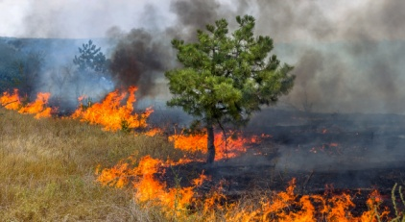

Czwartek 26.03.2020

**Temat: Wypalanie traw.**

Przeczytaj czytankę pt. „Wypalanie traw” podręcznik str.42-43. Możesz również obejrzeć film, który bardziej przybliży Ci tematykę związaną z zagrożeniem wypalania traw <https://www.youtube.com/watch?v=xB640CIQIMg>. Uzupełnij informacje w kartach pracy na str. 36 zad. 2 i 3 (j .polski). Matematyka str.23-24. Dla chętnych dzieci wiosenne dyktando <https://dyktanda.online/app/dyktando/851>.

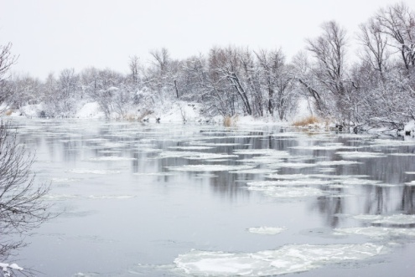

Piątek 27.03.2020

**Temat: Uwaga powódź.**

Spróbuj odpowiedzieć sobie na pytanie: Co to jest powódź i jak można jej zapobiec? Pomocne będą Ci w tym materiały, które znajdziesz min. w podręczniku na stronie 44-45. Napisz ogłoszenie ( str. 38, zad.1- j polski), jeśli potrzebujesz pomocy skorzystaj z tej przypomninajki;) Część IV zad. 1 <https://www.eduelo.pl/quiz/577/podglad/>. Zbliża się weekend, zastanów się w jakie gry rodzinne możecie wspólne zagrać, a może poniesie Cię wyobraźnia i sam spróbujesz stworzyć grę ;) .

Pozdrawiam serdecznie.

Jolanta Sewiło